Практическая работа 30. Рукавный фильтр: назначение, устройство и принцип действия. Условия работы рукавного фильтра.
Рукавный фильтр – один из самых эффективных способов очистки воздуха от пыли, мелких частиц обрабатываемого на предприятии материала и технических примесей. Принцип действия рукавного фильтра основан на прохождении газообразного вещества через ткань, на которой осаживаются все мелкодисперсные примеси и пыль.
Фильтрование осуществляется за счет различия размеров улавливаемых частиц и каналов пористых перегородок. В качестве фильтрующих перегородок чаще всего используют ткани из материалов природного (шерсть, хлопок, бельтинг) или систетического происхождения. Чем меньше размер улавливаемых частиц, тем более плотная ткань требуется для их задержания, что приводит к возрастанию сопротивления потока и увеличению затрат энергии на фильторование.
Эффективность процесса разделения характеризуют степенью очистки. Рукавные фильтры обеспечивают высокую степень очистки, в том числе от тонкодисперсной пыли. Запыленная воздушная среда с технологического оборудования, перед выбросом в атмосферу, проходит сухую очистку в рукавном фильтре. Площадь фильтрующей поверхности составляет 315 м². Рукавный фильтр состоит из корпуса, в котором располагаются фильтрующие элементы. Внутри фильтрующего элемента располагается металлический каркас. Очистка фильтрующих элементов автоматическая, а за счет подачи сжатого воздуха в фильтрующий элемента (рукав).
Рукавный фильтр является фильтрующим сепаратором с автоматизированной очисткой фильтровальных элементов посредством импульсов сжатого воздуха. Рукавный фильтр применяется для сухой очистки технологических газов.
Неочищенный газ поступает в фильтр через патрубки и распределяется по фильтровальным рукавам, надетым на металлический каркас, расположенный в корпусе фильтра. На наружной стороне фильтровальных рукавов пыль удерживается, в то время как очищенный газ внутри рукавов протекает через инжекторы в камеру очищенного газа. Мелкие частицы пыли оседают на наружной поверхности рукавов, а крупные частицы направляются вниз в пылевой бункер. Из бункера пыль выгружается шнековым транспортёром. Во время фильтрации фильтровальные рукава втянуты вовнутрь в форме звезды. По истечении установленного интервала электронный прибор управления открывает клапан. Сжатый воздух из воздухозаборника направляется в инжектор через распределительную трубку. Таким образом, обычное направление потока воздуха меняется. Воздух направляется в рукава, раздувает их и очищает.
Техническая характеристика рукавного фильтра поз. 4.1А.ВН.01.01-05:
Площадь фильтрующей поверхности, м² 315
Газовая масса, m³/h 23.500
Рабочая температура, °C 20
Максимальная рабочая температура, °C 80
Насыпной вес гранулированного сухого хлористого калия:
Содержание пыли в неочищенном газе, g/m³ 100
Содержание пыли в очищенном газе, mg/m³ 10
Удельная нагрузка, m³/m²h 75
Условия работы рукавного фильтра
Технологическое оборудование СГО запускается в двух режимах - местном и дистанционном. Местный режим запуска предусмотрен для освобождения оборудования от перемещаемой среды после аварийной остановки, а так же для проведения ремонтных работ.
Для запуска оборудования по месту необходимо выбрать режим управления при помощи переключателя, расположенном на местном шкафу управления. Дистанционно оборудование СГО запускается оператором пульта управления из помещения операторов сушильно-грануляционного отделения, после доклада о готовности к пуску от аппаратчика сушки. Оператор пульта управления сообщает по громкоговорящей связи о запуске технологической линии. Технологические линии запускаются автоматически, согласно пусковой последовательности. После выбора соответствующей команды на рабочей станции ОПУ СГО в отделении подается световой и звуковой сигнал в течении 10 секунд, выдержка в течении 30 секунд, и лишь после повторного сигнала в течении 30 секунд, происходит последовательный запуск оборудования технологической линии в работу.
Конфигурация фильтра отличается в зависимости от условий эксплуатации и может быть дополнена площадками обслуживания, системой автоматической выгрузки бункера, пневмо- или вибро- системой сводообрушения бункера, системой аварийного подмеса наружнего воздуха для снижения температуры. В случае расположения оборудования на улице, во избежание образования конденсата на корпусе, фильтр оснащается обогревом пневмоклапанов и бункера, а так же теплоизоляцией.

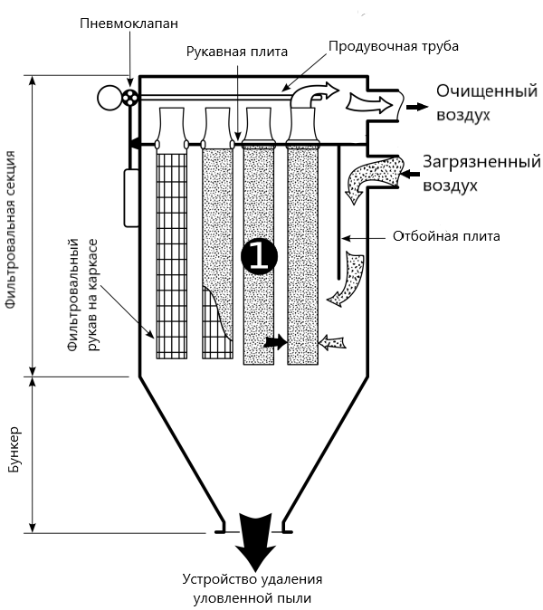
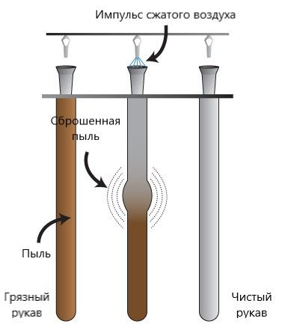
Благодаря универсальности своей конструкции, рукавные фильтры имеют массу преимуществ и нашли широкое применение в различных отраслях. Одним из достоинств является то, что они легко встраиваются в технологическую линию, могут быть адаптированы под условия стесненных габаритов. Среди пылеуловителей сухого типа рукавные фильтры имеют наиболее высокую степень очистки – до 99%. Имеют сравнительно низкие эксплуатационные затраты, которые ограничиваются регламентной заменой фильтрующих рукавов один раз в 2-3 года (данный срок зависит от агрессивности среды, температуры и влажности) и периодической заменой пневмоклапанов. Рукавные фильтры могут так же эффективно функционировать в условиях суровой зимы с температурой наружного воздуха до -60С, как и в отапливаемом помещении, что можно отнести это к безусловным достоинствам.
При этом существуют и недостатки рукавных фильтров. Один из них это необходимость подвода сжатого воздуха, к которому имеются особые требования. Импульсная регенерация фильтров производится предварительно подготовленным сжатым воздухом класса 9 по ГОСТ17433-80 давлением от 4 до 8 Бар. Расход сжатого воздуха индивидуален для каждого фильтра и отражен в технических характеристиках. Регенерация рукавов происходит в автоматическом режиме по таймеру или сигналу о перепаде давления (по дифманометру), без остановки работы фильтра.

Задание к практической работе 30:
- Назначение рукавного фильтра
- Преимущества рукавного фильтра
- Устройство рукавного фильтра
- Принцип действия рукавного фильтра
- Недостатки рукавного фильтра

